Vážení spoluobčané, milí čtenáři,

Ráda bych touto cestou poděkovala všem trhovcům a návštěvníkům adventních trhů, kde jste dokázali naplnit celý sál během pár minut.
Dále mnohokrát děkuji za vystoupení žáků ze Základní a Mateřské školy zde v Ostřetíně, kteří dokázali za krátkou dobu nacvičit krásné vystoupení a velice se jim povedlo. Tímto vystoupením přivítali letošní čas vánoc.
Dalším vystoupením byl dětský dechový orchestr BaŠaPa ze ZUŠ Karla Malicha z Holic pod vedením Ondřeje Lisého. Za krásné vystoupení všem patří velké díky.
Za krásnou výzdobu v sále děkuji členům sboru dobrovolných hasičů v Ostřetíně a dalším dobrovolníkům, kteří se na výzdobě a zajištění celého odpoledne podíleli.
Občerstvení zajistil Honza Schejbal a akci podpořila kulturní komise a obec Ostřetín, kterým patří velké dík.

Na závěr bych Vám všem chtěla popřát hezké a klidné svátky plné pohody, klidu a při dalších akcích se na Vás budu moc těšit.

Předsedkyně kulturní komise
Martina Ročková
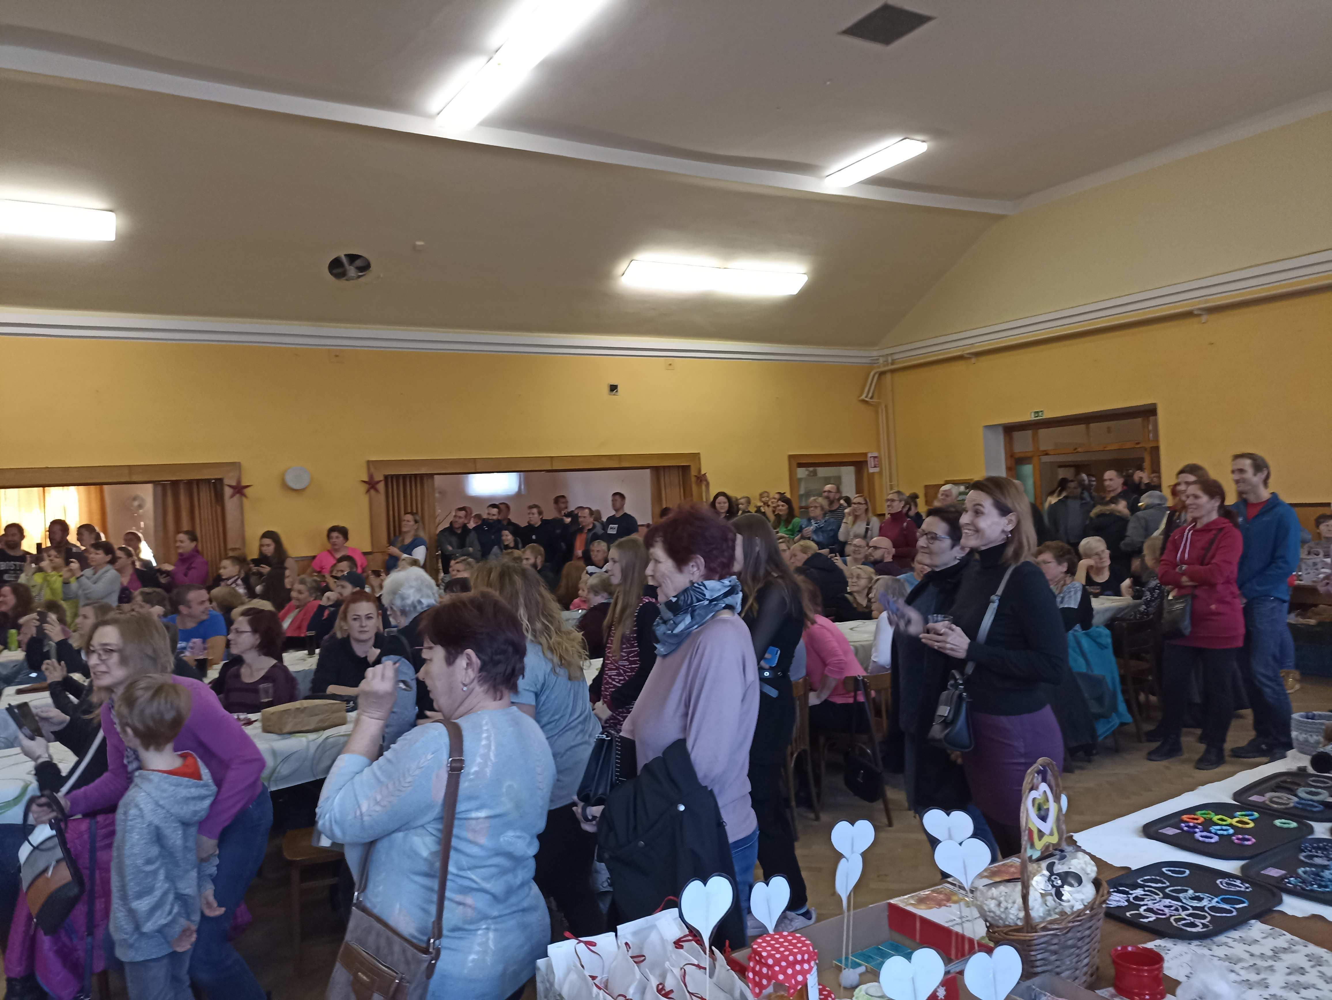
Naše trhy navštívili tito trhovci:
Jetel Lena Kvítí – Lenka Mikušová
Zegita koření z Ostřetína – Vlaďka Krejčíková
Kateřina Kloučková
Jitka Bukovská
Corona Holice
Ivoš Divíšek Horní Jelení
Lenka Lienertová
Monika Hűblová
Náramky od Monky – Monika Schejbalová
Romana Hájková
Libuše Beránková
Věra Maixnerová
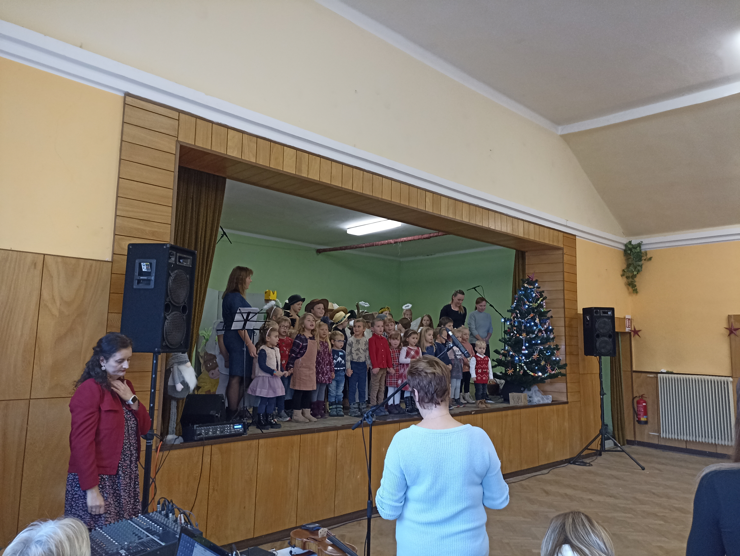
Helena Minaříková
Základní a mateřská škola Ostřetín

